Статья на тему:
«КУРЕНИЕ – ЗЛО».
Выполнила ученица 9-го класса
МКОУ «Цунимахинская ООШ»
Абдулгалимова Равзат Шамиловна (15лет).

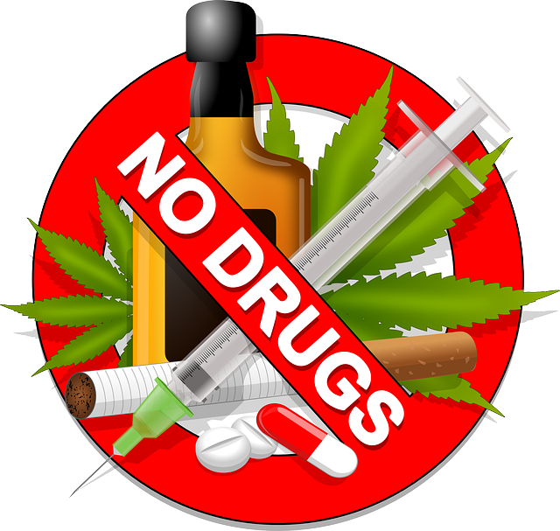

Цуни-2017год.

+ «Минздрав предупреждает.
Курение вредит вашему
здоровью!»
Эта истина известна всем, но не все осознают или не хотят осознавать всю серьёзность данного высказывания.
Часто слышу я возмущения молодых людей о том, что государство выпускает и продает табачные изделия и тут же предупреждает насколько это опасно.
Но давайте поразмыслим и поймём, наконец, что никакое государство не может остановить курильщика или наркомана, если он сам этого не желает.
Я, будучи гражданином своей страны, и, переживая за её будущее, хочу ещё раз предостеречь молодых людей от этой пагубной привычки. И, в связи с этим, в своей небольшой статье приведу аргументы, после которых любой нормальный человек не решится губить свою жизнь.
По данным всемирной организации здравоохранения, каждые 6,5 секунд кто-то умирает от использования табака. Исследования показывают, что люди, начавшие курить в подростковом возрасте, и продолжают в течение 20 лет и более, умрут на 20-25 лет раньше, чем те, которые никогда не курили.
И не только рак, лёгких и сердечная недостаточность становятся причинами серьёзных проблем со здоровьем и смерти. Если перечислить некоторые побочные эффекты курения, можно сделать правильный вывод.
1.Псориаз.Курильщики больше подвержены псориазу- хроническому кожному заболеванию, поражающему кожу, ногти, суставы.

2.Катаракта.Курение вызывает заболевание глаз. У курильщиков на 40% выше риск катаракты-«бельма» на глазу, что может привести к слепоте. Табачный дым влияет на глаза двумя путями: раздражая слизистую оболочку глазного яблока и через химикаты в лёгкие, которые потом потоком крови подносятся к глазам.
3.Морщины.Курение старит кожу, «вытягивая» из неё протеин, который делает её эластичной, удаляет из неё витамин A и замедляет (затрудняет) кровяной поток.
4.Потеря слуха. Из-за того, что табак создаёт утолщение на стенках сосудов, снижая тем самым доступ крови к внутреннему уху, курильщики теряют слух раньше, чем некурящие. Они больше страдают от ушных инфекций и громкого шума. Курильщики так же больше подвержены инфекциям среднего уха.
5.Рак.Доказано, что более 40 химикатов содержащихся в табачном дыме, вызывают рак. «Шанс» заболеть раком лёгких у курильщиков в 20 раз выше, чем у некурящих.
Из-за курения рак лёгких возникает у 90% мужчин и 80% женщин.
Согласно многим исследованиям, чем дольше человек курит, тем выше риск развитие рака носовой полости.
6.Выпадение зубов. Курение влияет на химию полости рта, в следствие чего зубы желтеют. Существуют свидетельства того, что курение связано с выпадением зубов. У курильщиков в полтора раза выше вероятность потерять зубы.
7.Эмфизема.Курение способствует нарушению эластичности и прочности лёгочных структур, появления патологии микро кровотока. Бронхи, не имеющие хрящевого каркаса и лишённые эластичности, спадаются.
Больные «пыхтят», прикрывают на выдохе рок с раздуванием щёк.
8.Остеопороз.Токсины содержащиеся в табачном дыме, влияют на усвоение кальция костями. Под постоянным воздействием курения кальций вымывается из костей, кости делаются хрупкими, что ведёт к частым переломам, медленному сращению костей.
9.Сердечная недостаточность. Курение приводит к развитию сердечной недостаточности. Сердце несостоятельно как насос. Сердце не обеспечивает адекватное кровообращение, что ограничивает жизненную активность, и, в конечном итоге, угрожает жизни.
10.Язва желудка. У курильщиков часто возникает язва желудка. Раз возникнув, язва становится патологическим очагом, вызывает серьёзные осложнения в виде кровотечения, перфорации(прободения), перерождение в рак, стенозирует и деформирует желудок.
11.Изменение цвета конечностей. Постоянное нахождение в кровяном русле токсинов табака приводит к их осложнению в тканях, что проявляется изменением цвета конечностей. Они становятся темнее, с пигментными пятнами, пальцы рук желтеют, приобретают бурый оттенок.
12.Угроза прерыванию беременности и выкидыша. У курящих девочек и женщин возникает проблема с вынашиванием т рождением детей. Постоянное отравление организма ядами табака способствует постоянной угрозе прерыванию беременности и выкидышам.
13Нарушение ДНК.У курильщиков велик риск рождения неполноценных детей, т.к. токсины табака приводят к нарушению структуры ДНК, что чревато рождение детей слабых, изначально больных, детей с врождёнными уродствами.
14.Болезнь Бургера Нарушение периферического кровотока из-за постоянного присутствия в крови токсинов табака приводит к системному заболеванию артерий и вен пальцев рук и ног, сначала мелких и средних, а затем и крупных сосудов.
Проявляется в недостаточности кровообращения конечностей. При поражении венозных сосудов и их тромбозе- ампутация конечностей.

Вещества, воздействующие на нервную систему и изменяющие психику, являются психоактивными. Психоактивные вещества, влияющие на высшие психические функции и часто используемые в медицине для лечения психических заболеваний, называются психотропными. Психоактивные вещества, вызывающие зависимость или запрещенные законодательством, считаются наркотиками. Наркотики разрушают и уносят миллионы жизней каждый год. Наркотики стали для многих частью их жизни. Около 200 миллионов человек во всём мире связали свою жизнь и наркотики. Большинство молодёжи даже не понимает в полной мере какой вред они наносят себе и своим близким с очередной дозой.
Наркотики истинные оковы тьмы , ставят человека в безвыходное положение. Они делают человека рабом. Их производят во всё возрастающем количестве ,а количество названий увеличивается ежедневно.
Наркотики есть во всех странах, даже в тех, в которых за наркотики наказывают смертью. Наркотики и наркомания как пожар. Если не потушить, распространятся от соседнего дома к нашему и Вашему дому. Можно гарантировать свой собственный отказ от потребления наркотиков, но нельзя избежать криминальных действий наркотиков, квартирных краж, уличных грабежей, насилия с корыстными целями, автомобильных катастроф, которые могут совершить наркоманы за рулём. Остаться в стороне от проблем наркомании при всём желании невозможно.
Молодёжь страны нужно спасать!!!
В противном случае наркотики будут управлять всем и всеми!

